- Как называется зависимость фазового сдвига выходного гармонического колебания относительно входного при изменении частоты.
а. Амплитудно-частотной характеристикой
б. Модульным усилителем
с. Фазово-частотной характеристикой.
д. Фильтром нижних частот
е. Широкополостным усилителем

- С помощью чего оценивают степень неравномерности АЧХ?
а. коэффициента частотных искажений.
б. тонального баланса
с. диапазона частот
д. фильтра нижних частот
е. фильтра высоких частот

- С каким основным показателем связано понятие режима работы транзистора в составе усилительной цепи?
а. соединенем эмиттерной цепи
б. с коллекторной стабилизацией
с. с эмиттерной стабилизацией
д. Расположением рабочей точки на ВАХ нелинейного элемента
е. с фиксированным током базы

- К чему приводят изменения тока ($∆I_{б}$) базы в схеме с общим эмиттером (ОЭ)
а. линейному изменению тока в выходной цепи
б. пропорциональному изменению тока в эмиттерной цепи
с. линейному изменению напряжения в выходной цепи
д. пропорциональному изменению тока базы
е. пропорциональному изменению тока в коллекторной цепи

- Что относится к усилителям переменного тока
а. усилительные каскады по схеме с ОК
б. усилительные каскады по схеме с ОЭ
с. усилительные каскады по схеме с ОБ
д. многокаскадные усилители
е. эквивалентные схемы усилителей

- Чему равно соотношение частот для усилителей высокой частоты (УВЧ)
а. $\frac{f_{н}}{f_{в}}≈1$
б. $\frac{f_{в}}{f_{н}}>1$
с. $\frac{f_{н}}{f_{в}}<1$
д. $\frac{f_{в}}{f_{н}}≈1$
е. $\frac{f_{в}}{f_{н}}=0$

- По какой формуле рассчитывается коэффициент усиления по мощности?
а. $K_{}=\frac{U_{вых∙}I_{вых}}{P_{вх}}$
б. $K_{}=\frac{I_{вх}}{I_{вых}}$
с. $K_{}=\frac{P_{вх}}{P_{вых}}$
д. $K_{}=\frac{U_{вх}}{U_{вых}}$
е. $K_{}=\frac{U_{вх∙}I_{вх}}{P_{вых}}$

- По какой формуле определяется промышленный (полный) КПД усилителя?
а. $n_{П}=\frac{U_{вых}}{U}$
б. $n_{П}=\frac{P_{вх}}{P_{вых}}$
с. $n_{П}=\frac{U_{вх}}{U_{вых}}$
д. $n_{П}=\frac{U_{вых}}{P_{вых}}$
е. $n_{П}=\frac{P_{вых}}{P_{0}}$

9. Как называются активные полупроводниковые приборы, в которых выходным током управляют с помощью электрического поля
а. Полевой транзистор
б. Биполярный транзистор
с. Диод
д. Стабилитрон
е. Генератор

10. Дырка в полупроводнике:
а. Не имеет заряд.
б. Имеет отрицательный заряд.
с. Имеет положительный заряд, численно равный заряду электрона.
д. Имеет положительный и отрицательный заряды в зависимости от условий.
е. Имеет нулевой заряд.
11. Точка с каким номером соответствует включению тиристора
а. 1  б. 2  с. 3  д. 4  е. 5 | 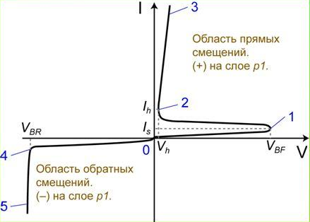

12.Схема какого прибора показана на рисунке
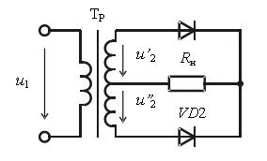

а. Кремниевого стабилитрона
б. Двухполупериодного выпрямителя
с. Однополупериодного выпрямителя
д. Мостового выпрямителя
е. Стабилизатора напряжения на кремниевом стабилитроне

13. Как в схемах обозначаются симисторы
а. | 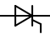
б. | 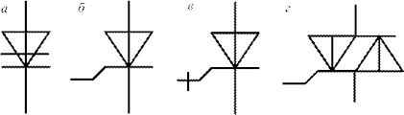
с.
д.
е. | 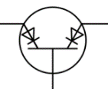

14. Тиристор – это
а. полупроводниковый прибор, выполненный на основе монокристалла полупроводника с тремя или более p-n-переходами
б. полупроводнико́вый трио́д— радиоэлектронный компонент из полупроводникового материала, обычно с тремя выводами, способный от небольшого входного сигнала управлять значительным током в выходной цепи, что позволяет его использовать для усиления, генерирования, коммутации и преобразования электрических сигналов.
с. электронный элемент, обладающий различной проводимостью в зависимости от направления электрического тока.
д. пассивный элемент электрических цепей, обладающий определённым или переменным значением электрического сопротивления, предназначенный для линейного преобразования силы тока в напряжение и напряжения в силу тока, ограничения тока, поглощения электрической энергии и др. Весьма широко используемый компонент практически всех электрических и электронных устройств.
е. полупроводниковый прибор, работа которого основана на управлении электрическим сопротивлением токопроводящего канала поперечным электрическим полем, создаваемым приложенным к затвору напряжением.

15. Входное сопротивление усилителя определяется из выражения:
а. R_{вх}=U₁/I₁
б. R_{вх}= U₂xx/I₂кз
с. R_{вх}= U_{2m}/U_{1m}
д. R_{вх}= I_{2m}/I_{1m}
е. R_{вх}= P₂/P_{1.}

16. Чему равно удельное электрическое сопротивление диэлектрика?
а. <10⁻⁴ Ом∙см
б. 10⁻⁴ – 10¹⁰ Ом∙см
с. >10¹⁰ Ом∙см
д. >10⁻¹⁰ См/см
е. 10⁴ Ом∙см

17. В транзисторе КТ315A включенном в схему с общим эмиттером, ток базы изменился на 0,3 мА. Определить изменение тока коллектора, если коэффициент передачи тока базы h₂₁=0,863
а. 0,35 мА
б. 0,26 мА
с. 2 мА
д. 2,2 мА
е. 2,9 мА

18. В основу системы обозначений полупроводниковых диодов положен буквенно – цифровой код. Какой подкласс диодов используется, если при маркировке диода второй буквой стоит буква И.
а. Импульсные диоды
б. Выпрямительные диоды
с. Варикапы
д. Туннельные диоды
е. Выпрямительные столбы и блоки

19.Для чего в схеме усилителя с ОЭ используются Rэ иCэ.
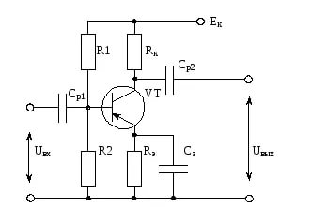
а. Образования цепи отрицательной обратной связи по току эмиттера
б. Образования цепи отрицательной обратной связи по току коллектора
с. Образования цепи положительной обратной связи по току эмиттера
д. Образования цепи положительной обратной связи по току базы
е. Образования цепи отрицательной обратной связи по току базы

20. Какое входное напряжение Uбэ нужно подать на кремниевый транзистор, чтобы открыть эмиттерный переход
а. 0,1 В
б. 0,15 В
с. 0,2 В
д. 0,7 В
е. 10 В

